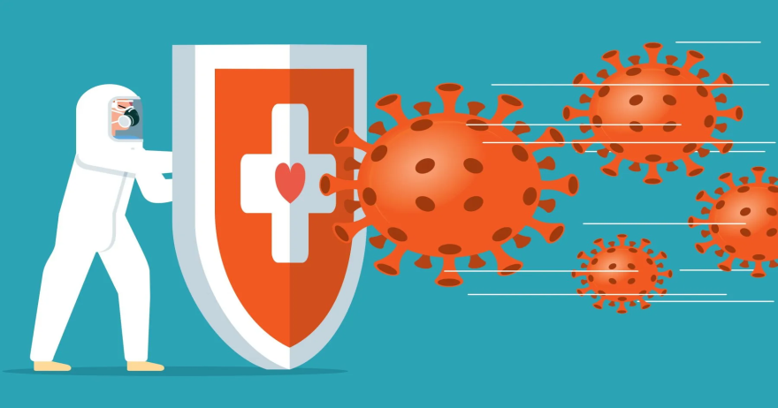
Сохраним защиту вместе
Наступило долгожданное лето, солнышко ласково пригрело нас своими лучами. Нам стало душно в защитных масках, мы почувствовали уверенность от защиты после вакцинации против коронавирусной инфекции. А ведь действительно, иммунная прослойка, созданная общими усилиями, дала вирусу отпор.
Уровень заболеваемости инфекцией COVID-19 в настоящее время самый низкий за всю пандемию - регистрируются единичные случаи заболевания, в основном в легкой или среднетяжелой форме.
Но защиту от заболевания нужно не только получить, но и сохранить. Уровень защитных антител после вакцинации постепенно снижается и для того, чтобы восстановить защитные свойства иммунитета нужна бустерная вакцинация.
Проводится она через 6 месяцев после законченного основного курса иммунизации с использованием вакцины Спутник Лайт (в некоторых случаях могут применяться и другие препараты- например второй компонент вакцины Спутник V или вакцина Vero Cell Sinopharm).

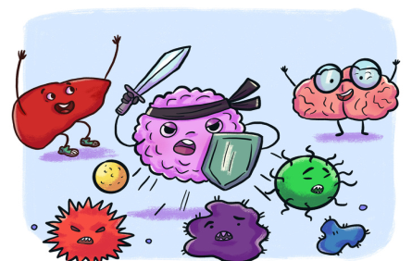
Лето – идеальная пора для проведения вакцинации, ведь дети на каникулах, взрослые в отпусках, погода радует солнечным днями, соответственно контактов для распространения различных вирусов намного меньше, а следовательно, нет и противопоказаний.
Поэтому подпитать свой иммунитет нужно не только витаминами с грядки, но и защитой в виде бустерной вакцинации.
Осенью ожидается подъем заболеваемости острыми респираторными инфекциями, в т.ч. и инфекцией COVID-19.

Этому способствуют различные факторы – это и постепенное снижение количества антител у лиц, получивших полный курс вакцинации, и формирование новых коллективов в школах и садах, окончание отпускной кампании, что приводит к большей скученности как в транспорте, так и на работе.
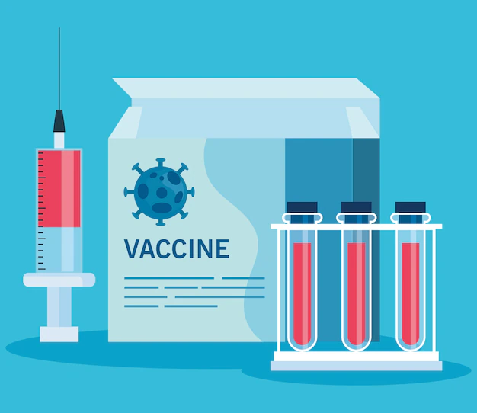
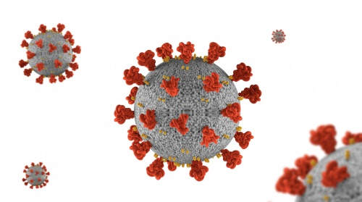
В наших силах противостоять инфекции и предотвратить ее распространение. Сохраните защиту – сделайте бустерную вакцинацию!

